Československo po Druhé světové válce.
Odsun sudetských Němců
- Po válce platí dekrety presidenta republiky, které vydal ještě v exilu, parlament ČSR je schválil až dodatečně (protiústavní postup)
- Jeden z dekretů zbavuje čs. Němce československého občanství, následně byli vyhnáni a jejich majetek zkonfiskován
- Celkem odsunuto přes 2,5 milionu lidí, především do americké zóny v Německu, ale i do zóny sovětské a do Rakouska
- Květen až září 1945 tzv. divoký odsun, nikým neřízený, velmi brutální, na německém obyvatelstvu páchány mnohé zločiny (brněnský pochod smrti, masakr v Postoloprtech, masakr v Ústí nad Labem)
- Významnou roli při divokém odsunu hrají samozvané Revoluční gardy
- Od konce ledna 1946 organizovaný odsun (postupimský transfer), řízený vládou
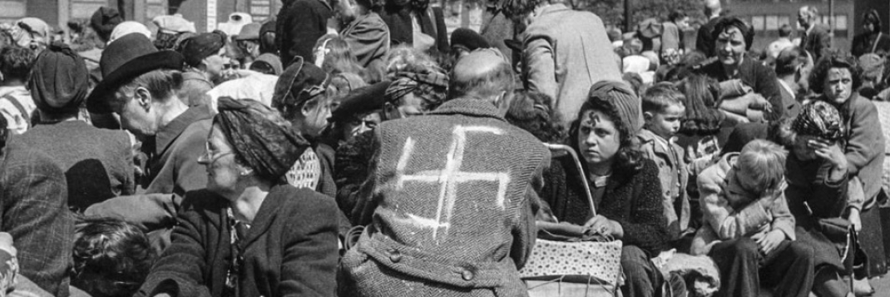
- Zůstat mohli prokazatelní antifašisté (ale i ti často vyháněni), přestárlí a nemocní a odborníci
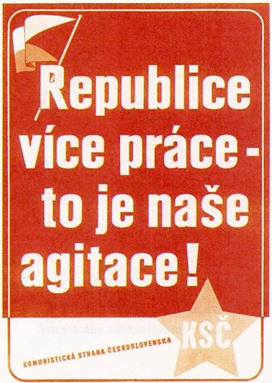
Politika
1945-1946 – vláda Národní fronty v čele s premiérem Zdeňkem Fierlingerem, presidentem Edvard Beneš, znárodněny banky a velké podniky
1946 – svobodné volby, těch se ale mohly zúčastnit pouze povolené politické strany, navíc sdružené v Národní frontě
Výsledky voleb:
v Česku KSČ 40%, nár. soc. 24%, lidovci 20%, soc. dem. 16%, na Slovensku Demokraté 62%, Komunistická strana Slovenska 30%, Strana svobody 4%, Strana práce 3%) – poslanci zvoleni na 2 roky
Předsedou nové vlády komunista Klement Gottwald, komunisté získávají i nejdůležitější ministerstva (vnitro, finance, informace). Velmi populární jsou dva nestraničtí ministři – ministr zahraničí Jan Masaryk a ministr národní obrany Ludvík Svoboda.
1947 – ČSR odmítá na nátlak Moskvy účast na Marshallově plánu.
1947 – katastrofální sucho, potravinová pomoc ze Sovětského svazu (hlavně dodávky obilí)
1948 – blíží se další volby a narůstají spory mezi komunisty a ostatními stranami. Komunisté s nimi nespolupracují a snaží se o všem důležitém rozhodovat sami
Komunisté využívají práce s masami – jsou svolávány demonstrace na podporu komunistických požadavků, jsou zasílány rezoluce obyvatel vládním činitelům – KSČ to vydává za spontánní reakce obyvatelstva na vládní spory.

Vítězný únor (25. únor 1948)
- SSSR tlačí na KSČ, aby se konečně „vypořádala s reakcí“ a převzala ve státě veškerou moc, dokonce nabízí vojenský zásah, což však Gottwald odmítá
- Snaha ministerstva vnitra učinit změny ve vedení Sboru národní bezpečnosti (policie) vyvolala vládní krizi – 12 nekomunistických ministrů podalo 20. února demisi
- Doufají, že prezident Beneš demisi nepřijme a vypíše předčasné volby, v nichž doufali, že komunisty porazí – to se nestalo i proto, že počet ministrů, kteří podali demisi, byl příliš nízký (méně než polovina vlády), demisi nepodali sociální demokraté ani Svoboda s Masarykem
- Komunisté 22. února vyhlásili generální stávku, té se zúčastnilo více než 2 miliony lidí
- Vznikají Lidové milice – ozbrojené komunistické skupiny v podnicích, které v případě potřeby mají tyto podniky obsadit – „ozbrojená pěst dělnické třídy“
- V podnicích, na úřadech, národních výborech i uvnitř nekomunistických stran jsou zakládány tzv. akční výbory Národní fronty, ty tvoří komunisté a jejich přívrženci, přebírají moc a vylučují odpůrce komunistů
- Většina obyvatelstva v tuto chvíli komunistům věří a podporuje je
- 25. února 1945 president Edvard Beneš demisi ministrů přijal, na jejich místa nastoupili lidé navržení Gottwaldem, kteří k němu byli loyální
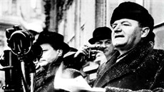
- Klement Gottwald to oznamuje nadšeným davům:
„Občané, občanky, soudruzi, soudružky! Právě se vracím z hradu od prezidenta republiky. Dnes ráno jsem panu prezidentu republiky podal návrh na přijetí demise ministrů, kteří odstoupili 20. února tohoto roku. A současně jsem panu prezidentu navrhl seznam osob, kterými má býti vláda doplněna a rekonstruována. Mohu vám sdělit, že pan prezident všechny mé návrhy, přesně tak, jak byly podány, přijal…“
- Komunisté získali veškerou moc, jejich odpůrci začali být pronásledováni.
- V březnu 1948 umírá za podivných okolností ministr zahraničí Jan Masaryk (pád z okna), den poté vyslovena v parlamentu důvěra nové komunistické vládě.
- 30. května 1948 volby – pouze jediná kandidátka Národní fronty (na ní především komunisté), získává 89 % hlasů (falšování výsledků).
- V červnu abdikuje president Beneš (odmítá podepsat novou ústavu), novým presidentem zvolen Klement Gottwald, premiérem se stal Antonín Zápotocký.

